PRINCIPALES PLAGAS EN EL CULTIVO DEL AGUACATE EN CANARIAS.

- Trips o trisanoptera
Existen diversos tipos de trips, en el cultivo de aguacate las principales especies que atacan al cultivo son Frankliniella y Scirtothrips. El principal daño lo causan en brotes vegetativos tiernos, inflorescencias (pueden inhibir la fecundación) y en frutos en sus primeras etapas (cerillo) causando daños y disminuyendo la calidad por aparición de abultamientos y deformaciones de la epidermis, dañando su aspecto y haciéndolo inadecuado para la comercialización. Las lesiones que causan los trips pueden ser una puerta abierta a la entrada de diversos patógenos. Muchos problemas de roña o antracnosis se pueden incrementar por una alta presencia de trips.
Estos pequeños insectos alados de cuerpo blando acostumbran a aparecer en primavera. Perforan la capa superficial de las hojas, extrayendo la savia provocando que estas acaben por secarse. Debido a su pequeño tamaño pueden ser difíciles de identificar, aunque el tono marrón que toman las hojas es una importante pista.
En aguacate, las hojas y frutos atacados aparecen al principio con zonas de color gris o plateado salpicados con puntos negros, que más tarde toman color castaño.
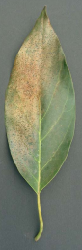
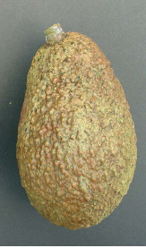
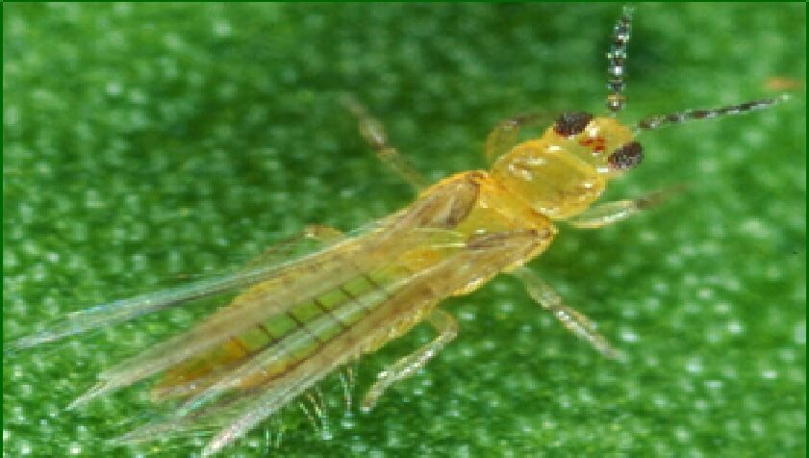
Daños en hojas
Daños en Fruto
Adulto de Trips

Medidas de prevención

- Por la tendencia que tiene a desarrollarse preferentemente en las zonas menos iluminadas del árbol protegidas y en los puntos de contacto de frutos y hojas, destaca como medida de control realizar podas de aclareo para favorecer la ventilación y eliminación de partes dañadas
- Preservar fauna auxiliar autóctona

- Araña cristalina
Es una plaga que se encuentra en prácticamente en todas las zonas productoras del aguacate, y una de las plagas más importantes de Canarias. La araña cristalina fue identificada en Tenerife a mediados del año 2006 aunque su introducción en Canarias fue el año anterior.
Actualmente el ácaro del aguacate, Oligonychus perseae, es la plaga principal y prácticamente única que afecta al aguacate en Canarias, aunque en los últimos años ha aumentado la incidencia de otras como thrips y cochinilla. Este aumento posiblemente sea debido a la reducción de los enemigos naturales afectados por la aplicación de productos fitosanitarios para el control de la araña cristalina.
Los adultos de este ácaro presentan un cuerpo ovalado de color amarillo verdoso con manchas oscuras en la región abdominal y los huevos son de forma esférica y color amarillo pálido. Los distintos estadios de esta plaga pueden observarse con ayuda de una lupa.
Una característica muy peculiar de este ácaro es que forma colonias en el envés de la hoja, dentro de nidos recubiertos por una densa tela traslúcida, que presenta un brillo plateado cuando se mira al sol. Esta tela protege al ácaro de los enemigos naturales y de condiciones ambientales extremas. Las colonias que forman se encuentran principalmente a lo largo del nervio central y de los nervios secundarios del envés de las hojas.
Como consecuencia de la alimentación de los ácaros se producen decoloraciones pardas de forma circular coincidiendo con los nidos y que en función de la severidad del daño puede apreciarse daños hasta en el haz.

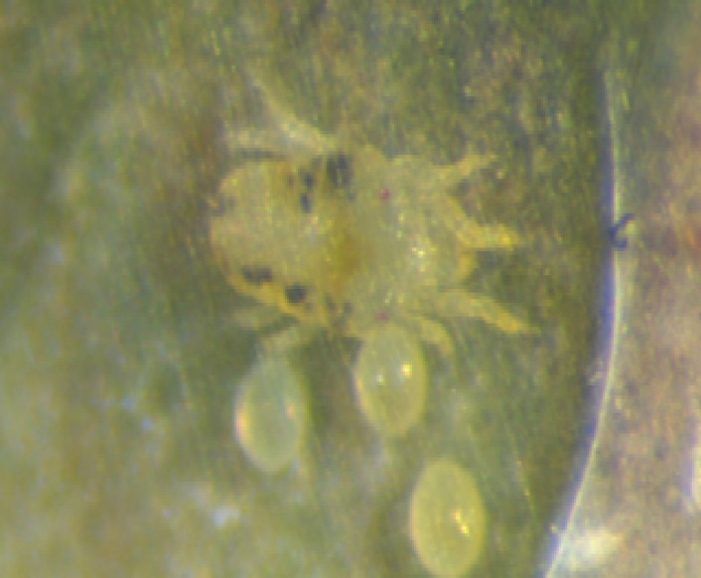
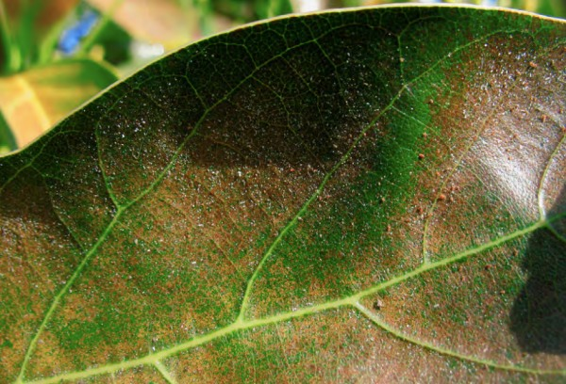
Hembra de araña Cristalina
Daños en el haz de la Hoja
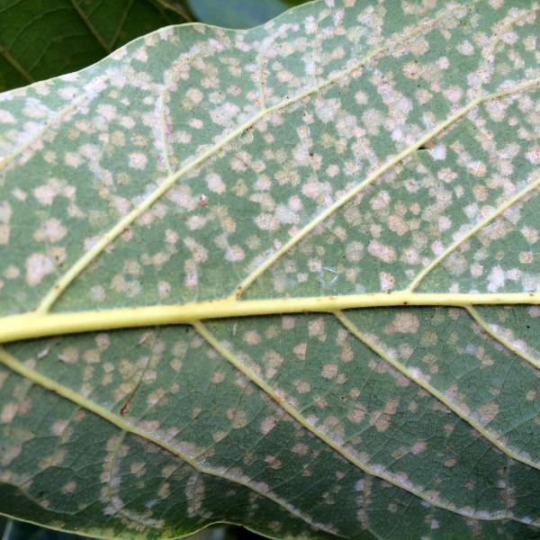
Daños en el envés de la hoja

Con altas poblaciones de la plaga, puede llegar a cubrirse de manchas un importante porcentaje de la superficie foliar y provocar defoliación que suele estar asociada a árboles jóvenes o a un manejo deficiente en nutrición y/o riego. La defoliación deja al descubierto los frutos aumentando los riesgos por daños por “golpe de sol”.
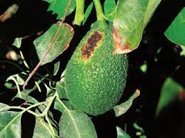
Daños producidos por golpe de sol

Medidas de prevención
- Preservar fauna auxiliar autóctona, fundamentalmente ácaros fitoseidos
- Retirada de partes vegetales afectadas contribuye a bajar poblaciones
- Lavados con agua a presión en zonas afectadas

- Cochinilla
En el aguacatero, la plaga se suele encontrar principalmente en el envés de las hojas, ramas y frutos. Al alimentarse de la savia de la planta, provoca el debilitamiento de la misma, y además secreta melaza, que favorece el desarrollo del hongo denominado negrilla o fumagina.
Este hongo disminuye la superficie fotosintética, contribuyendo a reducir la producción de la planta y causando defoliación, e incluso llegando a ocasionar la muerte en plantas jóvenes, de manera puntual. Por otra parte, la presencia de la melaza atrae a las hormigas, que favorecen la rápida dispersión de la plaga y dificultan la acción de los enemigos naturales.
La presencia de la negrilla afecta tanto a la superficie foliar como al fruto, originando los daños indirectos más importantes al depreciar comercialmente los frutos.
Medidas de prevención
- Preservar la fauna auxiliar
- Mantener buena aireación mediante podas de limpieza
- Equilibrar abonos nitrogenados, evitando crecimiento vegetativo desmesurado
- Controlar hormigas mediante cebos, tratamientos al suelo
- Eliminar brotes afectados
- Podar las ramas más bajas para que no toquen el suelo

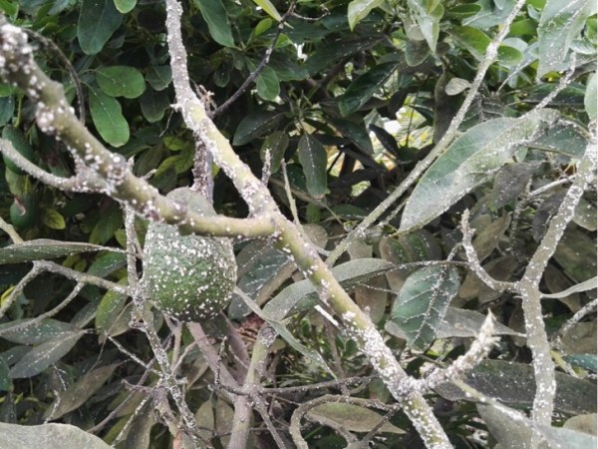
Sintomas de cochinilla

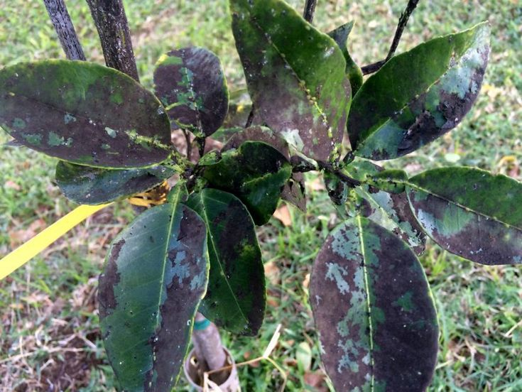
Negrilla en tallos y Hojas

4 Minador de la Hoja (Caloptilia persea)
Los minadores de las hojas son larvas del insecto díptero perteneciente al género Liriomyza. No presenta un grave peligro siempre que se controle la plaga.
Se alimenta del follaje a cualquier altura del árbol, empieza el daño por las ramas más cercana al suelo. En frutos pueden hacer también algunas galerías sobre la epidermis.
Las hembras adultas hacen agujeros redondos en el haz de la hoja para extraer la savia de la planta. Mientras que las larvas hacen agujeros en las hojas reduciendo la fotosíntesis pudiendo provocar la caída de la hoja.
Produce galerías en los primeros estados de desarrollo y entre las venas de las hojas jóvenes llegando a producir orificios en las hojas. Pliega el borde de la hoja para realizar la pupa. Existe pocos estudios y se desconoce su ciclo de vida y sus enemigos naturales. Se alimentan del follaje del aguacate y ocasionalmente consumen los frutos.
El adulto de este medidor de hojas es una polilla de tamaño mediano con una coloración blanca grisácea en sus alas. Las larvas de estadios tempranos miden 1,2 cm o menos en tamaño y son regularmente de coloración grisácea o negra. En menos de una semana crecen hasta alcanzar una longitud de 2,5 cm o mas de tamaño. Las larvas de mayor edad tienen una coloración marrón grisácea o grisácea amarillenta. La larva además de alimentarse de las hojas, puede consumir inflorescencias y a veces frutas.

Medidas de prevención y control:
- Se recomienda controlar con Bacillus thuringiensis (B.t.s).
- Se utilizan también hongos entomopatógenos o parasitoides siguiendo indicaciones del asistente técnico agrícola.
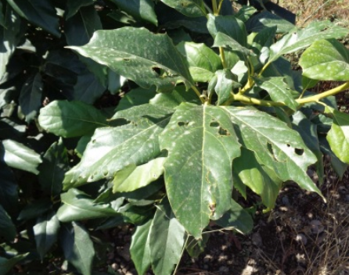
- Revisar las plantas con regularidad.
- Controlar en algunos casos con Insecticidas.

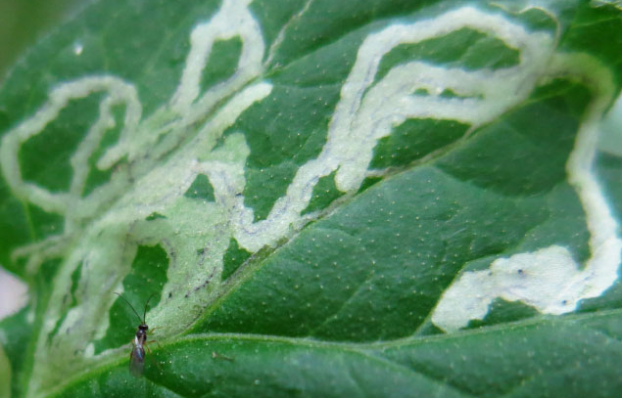
Daños en las hojas
Galerías en las hojas

5 Gorgojos o picudos comedores de hojas (Laparocerus spp., Herpisticus spp.)
Los gorgojos son escarabajos de la familia Curculionidae, muchos gorgojos son considerados plagas en los cultivos pero en algunas ocasiones, han funcionado perfectamente como controladores biológico de plantas no nativas.
Por desgracia en el aguacate pueden provocar incluso su muerte. Cuando son larvas se alimenta de raíces pequeñas, a medida que van creciendo de raíces más gruesas. Provocando alteraciones en el rendimiento del aguacatero y haciendo que los frutos sean más pequeños y de peor calidad.
Medidas de Prevención y control:
- Es importante prevenir sabiendo que la población de gorgojos aumenta en periodos lluviosos. La poda disminuye la plaga favoreciendo la aplicación del tratamiento fitosanitario, por lo que es importante mantener los árboles bien podados para su prevención.
- Tratamiento biológico. Se utilizarán hongos entomopatógenos o parasitoides siguiendo indicaciones del asistente técnico agrícola.
- Tratamientos químicos. Aplicar insecticidas específicos para el control de la plaga. Planificar cuando se tiene que aplicar el insecticida y seguir con las recomendaciones del técnico agrícola
- Se puede usar Aceite de naranja al 6%.
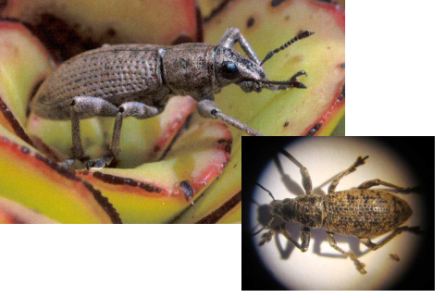
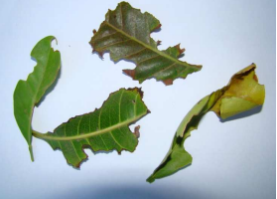
Gorgojo
Daños en las hojas

.

